iFRC 材料科学セミナー

**「原子分解能ホログラフィーによるドーパント構造の解析法」**

**蛍光X線、光電子、中性子によるホログラフィー**



日時：７月２８日（金）午前11時〜12時

場所：IQBRC二階大ホール

講演者：松下智裕先生

　　　　SPring-8    情報処理推進室　室長

原子分解能ホログラフィーとは、たとえば、機能性材料での微少量ドーパントまわりの構造の変化を三次元的に直接観測する方法で、放射光施設で活発に実験が行われています。ドーパント周りの局所構造には並進対称性がないことから、通常の回折法、散乱法では観測が不可能ですが、ホログラフィーであれば特定の元素まわりの原子像の観測が可能です。ホログラフィーによる局所構造解明により新しい視点での構造物性研究が急速に展開しています。

松下先生は、この分野での新学術領域で指導的立場にある研究者であり、解析技術開発や理論的研究を中心に活躍されています。今回、松下先生をおよびして、従来の構造解析とは異なる測定技術を理論的側面から議論いただきます。

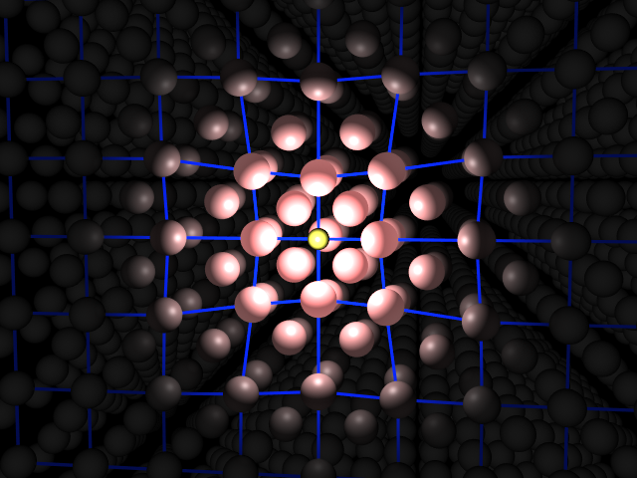

図２　ホログラムから得られる三次元原子像の例（中心の黄色の点がドーパント）

図１　ホログラム（測定データ）の例